1. Найти общее количество заявителей.

**SELECT** **count**(applicantid)

**FROM** reg_office.applicants

1. Вывести все данные о заявителях по имени Иван.

**SELECT** *

**FROM** reg_office.applicants

**where** name='Иван'

1. Вывести только уникальные записи о гражданах.

**SELECT** **distinct** *

**FROM** reg_office.citizens

1. Вывести самый большой номер заявки.

**select** **MAX**(applicationid)

**FROM** reg_office.applications

1. Вывести только уникальные имя, фамилию и отчество заявителей с белорусским паспортом.

**select** **distinct** name, surname, middlename

**from** reg_office.applicants

**where** passportnumber ~* '^[А-Я]{2}[0-9]{7}'

1. Вывести всю информацию по заявкам, номера которых в диапазоне 31180 и 31232, и отсортировать по номеру пользователя по убыванию.

**select** *

**FROM** reg_office.applications

**where** applicationid **between** 31180 **and** 31232

**order** **by** applicantid **desc**

1. Вывести 25 записей по заявкам, созданным начиная со 2 июня 2024 года.

**select** *

**FROM** reg_office.applications *a*

**where** dateofapplication > '2024.06.02'

**limit** 25

1. Вывести все записи о рожденных в г. Москва, учитывая возможные ошибки в написании города с большой буквы.

**select** *

**FROM** reg_office.birthcertificates

**where** placeofbirth ~* '^М'

1. Вывести все записи о рожденных не в г. Москва, сортируя по номеру регистрации в порядке возрастания.

**select** *

**FROM** reg_office.birthcertificates

**where** placeofbirth !~* '^М'

**order** **by**

1. Вывести всех граждан, у которых есть фотография.

**select** *

**FROM** reg_office.citizens

**where** citizens.image **is** **not** **null**

1. Вывести уникальные записи о гражданах, у которых пол указан по-английски (Male/Female) , сортируя по фамилии.

**select** **distinct** *

**FROM** reg_office.citizens

**where** gender **IN** ('male', 'female', 'Female', 'Male')

**order** **by** surname

1. Вывести имена и номера телефонов (назвать столбец Contact) всех сотрудников, у которых номер телефона начинается с 7.

**select** name, phonenumber **as** *Contact*

**FROM** reg_office.staff

**where** phonenumber **like** '7%'

1. Вывести данные о тех, кто не сменил фамилию после брака.

**select** *

**FROM** reg_office.merrigecertificates

**where** surnameofspouse = newsurnameofspouse

1. Вывести для администраторов сколько раз встречаются фамилии одинаковой длины.

**select** **length**(surname) **as** Количество, **COUNT**(**length**(surname))**as** Количество_вхождений

**from** reg_office.staff

**group** **by** **length**(surname)

**order** **by** 1

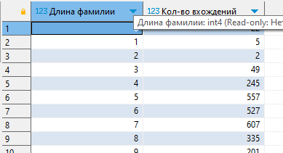

1. Вывести подтвержденные(одобренные) заявки на услугу ‘о браке’ за период с 01.01.2024 по 31.05.2024 в виде (данные заявки + фио телефон работника, одобрившего заявление).

**select** applications.applicationid, applications.kindofapplication, staff.surname **as** Фамилия_работника, staff.**name** **as** Имя_работника, staff.middlename **as** Отчество_работника

**from** reg_office.applications **join** reg_office.staff

**on** applications.staffid = staff.staffid

**where** kindofapplication = 'Получение свидетельства о браке' **and** statusofapplication = 'approved' **and** dateofapplication **between** '2024.01.01' **and** '2024.06.01'

1. Вывести заявки на услугу ‘о браке’ последние 3 дня кроме подтвержденных(одобренных) (имеющих статус approved).

**select** *

**from** reg_office.applications

**where** kindofapplication = 'Получение свидетельства о браке' **and** statusofapplication != 'approved' **and** dateofapplication >= CURRENT_DATE - INTERVAL '3 days'

1. Вывести максимально полную информацию о размещенных заявках “Регистрация брака” со статусом “одобрено” за последние 25 дней.

**SELECT** *

**from** reg_office.applications

**where** dateofapplication >= CURRENT_DATE - INTERVAL '25 days' **and** statusofapplication = 'approved' **and** kindofapplication = 'Получение свидетельства о браке'

1. Вывести количество зарегистрированных заявлений по каждому из видов заявлений, результат отсортировать по убыванию количества заявлений.

**select** kindofapplication, **count**(applicationid) **as** Количество

**from** reg_office.applications

**where** kindofapplication **in** ('Получение свидетельства о рождении', 'Получение свидетельства о браке', 'Получение свидетельства о смерти')

**group** **by** kindofapplication

**order** **by** 2 **desc**

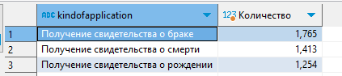

1. Вывести количество зарегистрированных и одобренных заявлений по каждому из видов.

**SELECT** kindofapplication, statusofapplication, **count** (statusofapplication) **as** Количество

**FROM** reg_office.applications

**Where** kindofapplication **in** ('Получение свидетельства о смерти', 'Получение свидетельства о браке', 'Получение свидетельства о рождении')

**and** statusofapplication **in** ('under consideration','approved')

**group** **by** kindofapplication, statusofapplication

**order** **by** statusofapplication

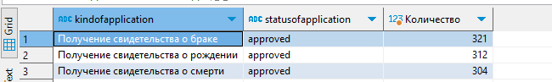

1. Вывести имена админов с максимальной длиной имени.

**select** name

**from** reg_office.citizens

**where** **length**(name)= (**select** **MAX**(**length**(name)) **from** reg_office.citizens)